«Рекомендации по режиму дня школьников»
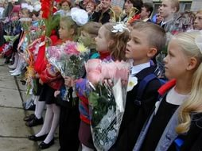
В жизни школьника очень важно соблюдение режима дня. Особенно это актуально для первоклассников, так как помогает школьнику привыкать к новой жизни и правильно сочетать отдых и учёбу. Правильно организованный режим дня позволит предотвратить раздражительность, возбудимость и сохранит трудоспособность ребёнка в течение дня. Наибольшее влияние на состояние здоровья школьника оказывают количество и качество сна, питание и двигательная активность.
Распорядок дня советуем составить с активным участием ребенка с учетом Ваших и его возможностей.
Очень важно детей приучать ложиться и вставать всегда в одно и то же время. Учащиеся первой смены встают, как правило, в 7 часов утра. Наиболее благоприятное время отхода ко сну с 21 до 22 часов.
Примерные нормы ночного сна для школьников:
В 1–4 классе — 10–10,5 часа, 5–7 классы — 9,5-10 часов, 6–9 классы — 9–9,5 часа, 10–11 классы — 8–9 часов. Первоклассникам рекомендуется организовывать дневной сон продолжительностью до 2 часов. При регулярном "недосыпе" уменьшается продолжительность важнейшей фазы сна (так называемый "быстрый сон"), от которой зависит способность к обучению. Поэтому, например, перед экзаменами и другими событиями, требующими напряженной умственной деятельности, обычную продолжительность сна рекомендуется увеличить хотя бы на 1 час.
Для преодоления проблем с засыпанием следует соблюсти несколько простых правил: ложиться спать в одно и то же время; после 19 часов прекратить шумные игры и прочие возбуждающие нервную систему мероприятия; сформировать собственный "ритуал" подготовки ко сну: вечерний душ, прогулка, чтение. Спать лучше в полной темноте и в хорошо проветренной комнате.
Утром рекомендуется зарядка в течение 10-15 минут. Гимнастические упражнения следует проводить в хорошо проветренной комнате, в теплое время года - при открытом окне или на свежем воздухе.
После зарядки проводятся водные и гигиенические процедуры в виде обтираний или обливаний.
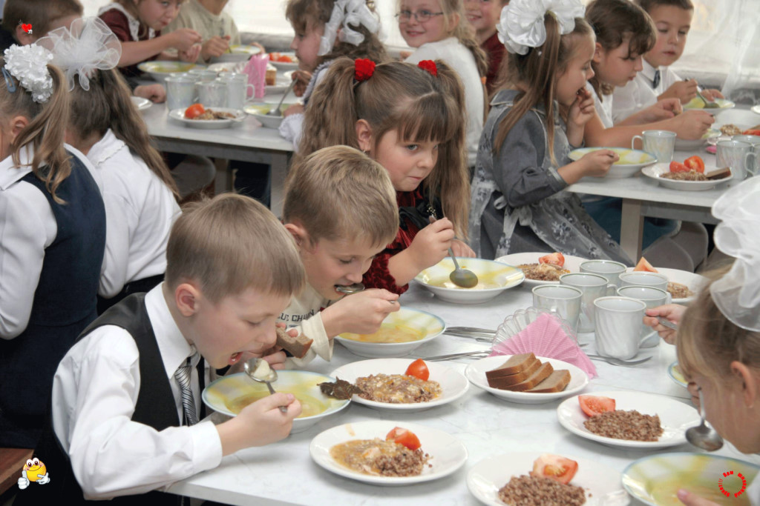
Питание школьника должно быть разнообразным, богатым белками, микроэлементами и витаминами. Приучайте ребёнка обязательно завтракать, интервалы между приемами пищи не должны превышать 3,5-4 часа.
После занятий в школе для восстановления работоспособности перед выполнением домашних заданий необходим отдых не менее 2-х часов. Основная часть времени должна отводиться прогулкам на свежем воздухе, которая может сопровождаться подвижными играми или спортивными занятиями.
На приготовление домашних уроков в режиме дня школьников младших классов нужно отводить полтора-два часа, средних классов - 2-3 часа, старших классов 3-4 часа. Рекомендуется начинать выполнение домашних заданий с письма. Можно чередовать письменные задания с устными.

